**ג,מ, - ידע**

**28 מאי 2018**

**יד' סיוון תשע"ח**

**נייד: 050/5459426**

**פקס: 02/6560615**

**ע"מ: 054851647**

**morgidon@mail.gov.il**

**לכבוד,**

**צה"ל / אגף התקשוב**

**סא"ל רויטל שניידר**

**הנדון :הצעת מחיר ותוכנית לסיור ספ"כ אגף התקשוב ביפו**

**ראשית אודה על פנייתך להזמנה,**

**מי אני - ראה קורות חיים.**

1. **דרישות המזמין:**

* לקיים סיור לימודי והדרכה בעיר יפו.
* הסיור יתקיים ב 11 ביולי 2018. בין השעות 17:00 ועד 22:00.
* ישתתפו בסיור כ 40 קצינים ומפקדים בדרגות סא"ל ומעלה, בראשות ר' אגף התקשוב אלוף, ליאור כרמלי.
* תכנון הסיור והוצאתו לפועל, כולל ליווי והכנת תיק סיור.
* הזמנת גורמים רלבנטיים ותיאום המקומות.
* כל מרכיבי הסיור יאושרו ע"י הגורם המזמין.

1. **מטרת הסיור :**

* **מעבר בתוכן חוויתי.**
* **העשרה וחשיפה למידע ודעת בתחומי תוכן חדשים ורלבנטיים לתפקיד.**

1. **תוכנית סיור:**

* **17:30 - מפגש בשעון ביפו.**
* **17:30 - סיור רגלי מודרך ביפו העתיקה ע"י עופר רגב.**
* **מעבר בזמן וחיבור בין ישן וחדש ;**
* **בין נמל יפו לבין שער יפו בירושלים.**
* **בין תל אביב של מטה לבין ירושלים של מטה.**
* **19:00 – מוזיאון אילנה גור.**
* **סיור מודרך בין אומנים לאומנות.**
* **הרצאה על מחוץ לקופסה.**
* **20:30 - ארוחת ערב**
* **22:00 - סיכום אלוף ליאור כרמלי**

1. **זמן סיור :**

* זמן הסיור בפועל כ - 5 שעות
* זמן לתיאום והכנות נדרשות כ- 5 שעות.
* סך כל סיור 10 שעות.

1. **עלות הסיור 9800 שקל, לא כולל מע"מ כחוק.**
2. **התשלום כולל:**

* עבור ארגון , הפקה והדרכה.
* תשלום למוזיאון בגין שימוש מעבר לשעות הפעלת המוזיאון.
* תשלום לאתרים.
* תשלום למדריך ולמרצה.

1. **התשלום לא כולל:**

* **היסעים וחניות.**
* **ארוחת ערב.**

1. **משמש ספק מורשה ל: משרד רוה"מ, משרד הביטחון, צה"ל, משטרת ישראל, משמר הגבול, שירות בתי הסוהר, משרד החוץ.**
2. **מספר עוסק מורשה: 054851647.**
3. **מס' ספק (משרד הביטחון) 11012236.**
4. **התשלום יועבר על פי המתכונת בשירות הציבורי שוטף 30 עד 45 ימים. למספר חשבון 231582. בנק יהב - סניף 123, כתובת ירמיהו 80 ירושלים.**
5. **מצרף קורות חיים.**
6. **אשמח לעמוד לרשותך בכל דבר ועניין.**

**גדעון מור 050/5459426 דוא"ל morgidon@mail.gov.il**

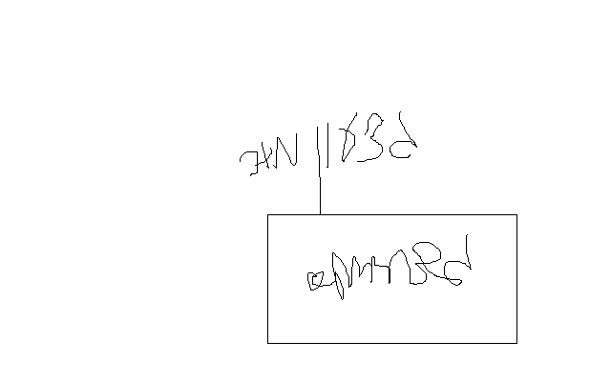

**בברכה,**

**נצ"מ דימ' גדעון מור**

**ג - מ ידע**